优微电子科技

CC2530 基础实验
电源管理模式配置

实验介绍
低功耗运行是通过不同的运行模式（供电模式）使能的。各种运行模式指的是主动模式、空闲模式和供电模式1、2 和3（PM1-PM3）。超低功耗运行的实现通过关闭电源模块以避免静态（泄露）功耗，还通过使用门控时钟和关闭振荡器来降低动态功耗。

实验目的
- 通过本实验了解CC2530 的电源相关寄存器的配置；
- 通过本实验了解CC2530的电源不同休眠模式的运用。

三、实验设备

3.1、硬件设备
（1）ZIGBEE开发板
（2）SmartRF04EB仿真器

3.2、软件环境
（1）IAR Embedded Workbench for 8051集成开发环境。

四、实验原理

4.1、电源管理简介
不同的运行模式或供电模式用于低功耗运行。超低功耗运行的实现通过关闭电源模块以避免静态（泄露） 功耗，还通过使用门控时钟和关闭振荡器来降低动态功耗。
有五种不同的运行模式（供电模式），叫做主动模式、空闲模式、PM1、PM2 和 PM3。主动模式是一般模式，而 PM3 具有最低的功耗。
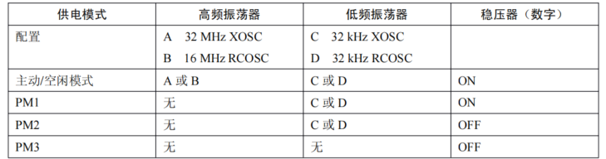
主动模式：全速运行，高速时钟（32M/16M）运行。
空闲模式：CPU停止，时钟不停。
PW1：高速时钟停止，低速时钟运行。
PW2：内部稳定器工作，内存内容全部保留。
PW3：内部稳定器不工作，低速时钟停止，内存内容全部保留。

4.2、供电模式

4.2.1、主动模式
完全功能模式。CPU\外设、RF收发器都活动，稳压器的数字内核开启。
主动模式用于一般操作。在主动模式下，通过往PCON寄存器低0位写入1，CPU内核就停止运行，并进入空闲模式。从空闲模式转换到主动模式，所有其他外设正常工作，CPU内核将被任何使能的中断唤醒。

4.2.2、空闲模式
处于空闲模式时，CPU内核停止运行，稳压器的数字内核照常开启。

4.2.3、PW1模式
在PW1模式下，高频振荡器掉电，稳压器和32kHz振荡器开启。
当进入PW1模式时，只运行一个掉电序列，复位、外部中断或睡眠定时器使能时系统返回主动模式。
PW1使用的上电/掉电序列较快，等待唤醒事件的预期时间相对较短，小于3ms。

4.2.4、PW2模式
PW2具有较低的功耗。在PW2下的上电复位时刻、外部中断、所选的32kHz振荡器和睡眠定时器外设是活动的。
在进入PW2模式前，将保留IO口的模式和输出电平。进入PW2模式，就只运行一个掉电序列，所有其他电路都是掉电的，稳压器也是关闭的。
当睡眠定时器作为唤醒事件并结合外部中断时，一般会进入PW2模式。但睡眠时间超过3ms时选择PW2模式。

4.2.5、PW3模式
PW3是功耗最低的运行模式。在该模式下，稳压器供电的所有内容电路都关闭，内部稳压器和振荡器也关闭。
在进入PW3模式前，将保留IO口的模式和输出电平。在该模式下RAM和寄存器内容可以部分保留，只有复位和外部IO口中断可运行，使能复位或外部中断将唤醒设备并进入主动模式。
在等待外部事件时PW3模式下可获得超低功耗。

4.3、电源管理控制
通过配置SLEEPCMD寄存器后2位和PCON寄存器第0位可以选择供电模式。
来自端口引脚或睡眠定时器使能的中断，或上电复位将葱任意供电模式唤醒设备，并返回主动模式。
当进入PW1、PW2或PW3时，将运行一个掉电序列。

4.4、相关寄存器
往PCON寄存器的第0位写入1进入供电模式控制，写入0时返回主动模式。
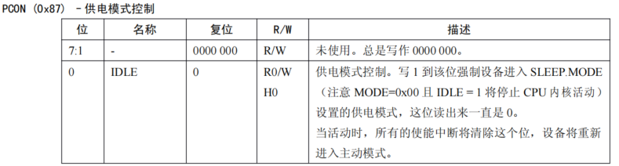
配置SLEEPCMD寄存器的后2位可以配置供电模式。
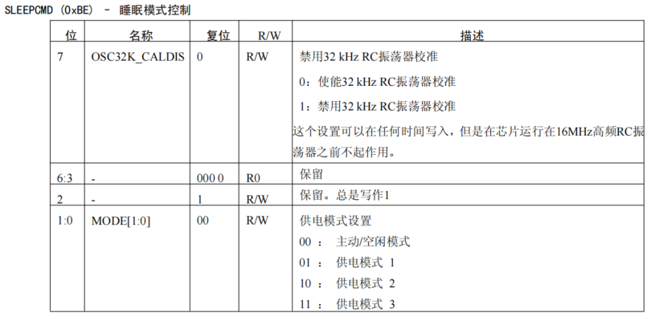

五、实验演示
现在我们要实现外部中断唤醒系统，期间LED1常亮，LED2进行0.5s闪烁10次后休眠。
首先创建pw.c和pw.h文件，在pw.c文件内进行供电模式的切换：
#include "headfile.h"

void sys_powermode(uint8_t mode)
{
if(mode<4) //0-主动/空闲模式 1-PW1 2-PW2 3-PW3
{
PCON = 0x01; //0000 0001 进入供电模式控制
SLEEPCMD |= mode; //进入对应的供电模式
}
else PCON = 0x00; //唤醒设备
}
由于我们用外部中断来唤醒设备，所以我们用按键1使能外部中断，使用外部中断一定要初始化IO口和对应的外部中断初始化，这里的按键1外部中断配置可参考实验“4-CC2530 外部中断配置”。
#include "iocc2530.h" //头文件
#include "headfile.h"

void main(void)
{
uint8_t i;
led_init();
key_init();
while(1)
{
LED2 = !LED2;
LED1 = 1;
delayms(500);
if(++i == 20) //当LED2闪烁10次进入睡眠
{
i = 0;
LED1 = 0;
sys_powermode(3); //进入PW3模式
}
}
}
#pragma vector = P0INT_VECTOR
__interrupt void p0interrupt(void)
{
if(P0IFG & 0x01) //判断是否进入中断
{
delayms(10); //按下消抖
while(KEY1 == 0);
delayms(10); //释放消抖
}
sys_powermode(4); //唤醒设备返回主动模式
//消除中断状态标志位
P0IFG = 0;
P0IF = 0;
}

可以明显观察到上电时LED1常亮，LED2进行0.5s闪烁10次后LED1和LED2熄灭，当按下KEY1时LED恢复上述现象。

